ГБОУ ВПО «Казанский государственный медицинский университет» Минздравсоцразвития России

Кафедра общественного здоровья и организации здравоохранения с курсом медицинской информатики

МЕДИЦИНСКАЯ СТАТИСТИКА, ЕЕ ЗНАЧЕНИЕ В ОЦЕНКЕ ЗДОРОВЬЯ НАСЕЛЕНИЯ И ДЕЯТЕЛЬНОСТИ

ОРГАНОВ И УЧРЕЖДЕНИЙ ЗДРАВООХРАНЕНИЯ

ОТНОСИТЕЛЬНЫЕ ВЕЛИЧИНЫ В ПРАКТИЧЕСКОЙ ДЕЯТЕЛЬНОСТИ ВРАЧА

Учебно-методическое пособие для студентов лечебного факультета

Казань 2011

ВВЕДЕНИЕ

Статистикой называют количественное описание и измерение событий, явлений, вещей. Ее понимают как отрасль практической деятельности (сбор, обработка и анализ данных о массовых явлениях), как отрасль знания, т.е. специальную научную дисциплину, и, как совокупность сводных, итоговых цифровых показателей, собранных для характеристики какой-либо области общественных явлений.[1]

Статистика – самостоятельная общественная наука, изучающая количественную сторону массовых общественных явлений в неразрывной связи с их качественной стороной в конкретных исторических условиях места и времени.

Предмет изучения – общественные явления.

Статистические методы – это совокупность приемов обработки материалов массовых наблюдений (группировка, сводка, получение показателей, их статистический анализ и т.д.). Применяется в разных отраслях народного хозяйства и различных науках.

Цель статистики – числовая характеристика явлений, выявление и подтверждение закономерностей.

Статистика, изучающая вопросы, связанные с медициной, гигиеной

- общественным здоровьем и здравоохранением, получила название медицинской статистики.

Выделяют 5 групп вопросов, которые относятся к области медицинской статистики:

Изучение состояния общественного здоровья населения в целом и его основных групп путем собирания и исследования статистических данных о численности и составе населения, его воспроизводстве, или
иначе, естественном движении (рождаемость, смертность), физическом развитии, распространенности и длительности различных заболеваний, продолжительности и т.д.

1. Выявление и установление связей общего уровня заболеваемости и смертности от каких-либо отдельных болезней с различными факторами окружающей среды. Знание этих связей необходимо для разработки соответствующих оздоровительных мероприятий.

- Собирание и изучение числовых данных о сети медицинских учреждений, их деятельности и кадрах для планирования медико-санитарных мероприятий, контроля над выполнением планов развития сети и деятельности учреждений здравоохранения и оценки качества работы отдельных медицинских учреждений.

- Оценка применения мероприятий по предупреждению и лечению заболеваний. Изучение эффективности.

- Определение достоверности результатов исследования в клинике и эксперименте.

СТАТИСТИЧЕСКИЕ ВЕЛИЧИНЫ

Абсолютные величины несут важную информацию о размере того или иного явления и могут быть использованы в анализе, в том числе в сравнительном. Однако они часто не отвечают на все поставленные вопросы, так, например, врачу интересны сведения о здоровье обслуживаемого населения (показатели заболеваемости и др.), а у него есть информация только в абсолютных числах, которые термин "заболеваемость" не характеризуют.

Для более углубленного анализа общественного здоровья и деятельности учреждений здравоохранения, а также деятельности медицинского работника используются обобщающие показатели, называемые относительными величинами. Относительные величины применяются для изучения совокупности, которая характеризуется, главным образом, альтернативным распределением качественных признаков.

Различают четыре вида относительных величин: экстенсивные, интенсивные, соотношения и наглядности.

Экстенсивный показатель. Это показатель удельного веса, доли части

- целой совокупности, показатель распределения совокупности на составляющие ее части, т.е. показатель структуры.

Для его расчета необходимо иметь данные о численности всей совокупности и составляющих ее частях (или отдельной части этой совокупности). Рассчитывается обычно в процентах, где совокупность в целом принимается за 100%, а отдельные части — за "X".

Таким образом, для получения экстенсивного показателя нужна совокупность и ее составные части или отдельная часть. Экстенсивный показатель отвечает на вопрос, сколько процентов приходится на каждую конкретную часть совокупности.

- зависимости от того, что характеризуют экстенсивные показатели, их называют:

 показатели удельного веса части в целом, например, удельный вес гриппа среди всех заболеваний;

показатели распределения или структуры (распределение всей совокупности зарегистрированных врачом заболеваний за год на отдельные заболевания).

Это показатель статики, т.е. с его помощью можно анализировать конкретную совокупность в конкретный момент. По экстенсивным показателям нельзя сравнивать различные совокупности — это приводит к неправильным, ошибочным выводам (см. Ошибки использования относительных величин).

Пример расчета экстенсивного показателя

- районе А в текущем году было зарегистрировано 500 случаев инфекционных заболеваний, из них: эпидемического паротита — 60 случаев; кори — 100 случаев; прочих инфекционных заболеваний — 340 случаев.

Задание: определить структуру инфекционных заболеваний, проанализировать и представить графически.

Решение: Вся совокупность — 500 случаев инфекционных заболеваний принимается за 100 %, составные части определяются как искомые. Удельный вес случаев эпидемического паротита составит: 60 x

100% / 500 = 12%.

Аналогично рассчитывается удельный вес других заболеваний.

Вывод: В структуре инфекционных заболеваний доля эпидемического паротита составила 12%, кори — 20%, прочих инфекционных заболеваний — 68%.

Интенсивный показатель.

Показатель частоты, уровня, распространенности процессов, явлений, совершающихся в определенной среде. Он показывает, как часто встречается изучаемое явление в среде, которая его продуцирует (заболеваемость, смертность, рождаемость и т.д.).[2]

Интенсивные показатели используются как для сравнения, сопоставления динамики частоты изучаемого явления во времени, так и для сравнения, сопоставления частоты этого же явления в один и тот же промежуток времени, но в различных учреждениях, на различных территориях и т.д.

Таким образом, для расчета интенсивного показателя всегда нужны две статистические совокупности (совокупность № 1 — явление, совокупность № 2 — среда), причем изменение размера среды может повлечь за собой изменение размера явления.

Множитель (основание) зависит от распространенности явления в среде — чем реже оно встречается, тем больше множитель. В практике для вычисления некоторых интенсивных показателей множители (основания) являются общепринятыми (так, например, показатели заболеваемости с временной утратой трудоспособности рассчитываются на 100 работающих или учащихся, показатели летальности, частоты осложнений и рецидивов заболеваний — на 100 больных, демографические показатели и многие показатели заболеваемости — на 1000, 100 000 населения).

Пример расчета интенсивного показателя.

В городе проживает 120 000 человек (среда). В предыдущем году родилось 108 детей (явление).

Определить показатель рождаемости (рассчитывается на 1000 населения).

Таким образом, рождаемость в городе составила 9%.

Показатель соотношения.

Характеризует соотношение между двумя не связанными между собой совокупностями (обеспеченность населения койками, врачами, дошкольными учреждениями, соотношение родов и абортов, соотношение врачей и медицинских сестер и др.).[3]

Для получения этого показателя нужны две совокупности (совокупность № 1 и № 2). Абсолютная величина, характеризующая одну совокупность (совокупность № 1) делится на абсолютную величину, характеризующую другую, с ней не связанную совокупность (совокупность

- 2) и умножается на множитель* (100, 1000, 10 000 и т.д.):

Показатель соотношения = совокупность №1 / совокупность №2 х 10 000

При расчете показателя соотношения можно не учитывать множитель, например, определяя соотношение родов и абортов

Пример: В городе 120 000 населения, общее число терапевтических коек — 300. Число коек — совокупность № 1, численность населения — совокупность № 2. Требуется рассчитать обеспеченность населения терапевтическими койками.

Показатель соотношения = 300 / 120 000 х 10 000

Вывод: На 10 000 населения в городе приходится 25 терапевтических коек, или обеспеченность населения города терапевтическими койками равна 25 коек на 10 000 населения.

Показатель наглядности

Применяется для анализа однородных чисел и используется когда необходимо "уйти" от показа истинных величин (абсолютных чисел, относительных и средних величин). Как правило, эти величины представлены в динамике.[4]

Для вычисления показателей наглядности одна из сравниваемых величин принимается за 100% (обычно, это исходная величина), а остальные рассчитываются в процентном отношении к ней.

Особенно их целесообразно использовать, когда исследователь проводит сравнительный анализ одних и тех же показателей, но в разное время или на разных территориях.

Вывод: В динамике за 5 лет наблюдения уровень госпитализации больных в городе Н. снижается, а в городе К. повышается.

Ошибка 1

1.1. Когда исследователь сравнивает интенсивные показатели, не равные по длительности, характеризующие одно явление за периоды наблюдения.

Пример. При сравнении уровня заболеваемости эпидемическим гепатитом за несколько месяцев исследуемого года (45%) с уровнем заболеваемости данной патологией за весь предыдущий год (50%) делается вывод о снижении заболеваемости гепатитом в изучаемом году.

ВНИМАНИЕ! Сравнивать интенсивные показатели можно только за равные промежутки времени (например, уровень травматизма за зимние месяцы предыдущего года сравнивается с уровнем травматизма за аналогичный период изучаемого года).

1.2. Когда при сравнении полученных показателей за несколько месяцев делается заключение о тенденциях к снижению или повышению уровня данного явления.

Пример. Непрерывное увеличение показателей рождаемости за любые несколько месяцев не свидетельствует о наметившейся тенденции к повышению рождаемости на данной территории, а характеризует динамику явления только за этот период.

ВНИМАНИЕ! Выводы о динамике явления можно делать только по результатам в целом за год при сравнении с уровнями изучаемого явления за несколько предыдущих лет.

Ошибка 2

Когда для характеристики какого-либо явления применяется экстенсивный показатель вместо интенсивного.

Таким образом, при сравнении интенсивных показателей необходимо сделать следующий вывод: смертность новорожденных среди недоношенных детей выше, чем среди доношенных.

ВНИМАНИЕ! При анализе экстенсивных показателей следует помнить, что они характеризуют состав только данной конкретной совокупности (в нашем приведенном примере в данный момент больше было умерших доношенных детей, в то же время и абсолютное число родившихся доношенными было больше).

Ошибка 3

Когда при сравнительной оценке какого-либо явления в двух и более совокупностях на территории или одной совокупности, но в динамике выборочно сравнивают удельный вес только отдельных частей данной совокупности (совокупностей).

ФУНКЦИЯ РАСПРЕДЕЛЕНИЯ НЕПРЕРЫВНОЙ СЛУЧАЙНОЙ ВЕЛИЧИНЫ.
Пусть Х – непрерывная случайная величина с возможными значениями из некоторого интервала (a; b) и х – действительное число.
Как и для дискретной случайной величины под функцией распределения непрерывной случайной величины Х понимают функцию F(x), равную вероятности того, что случайная величина Х приняла значение, меньшее х:
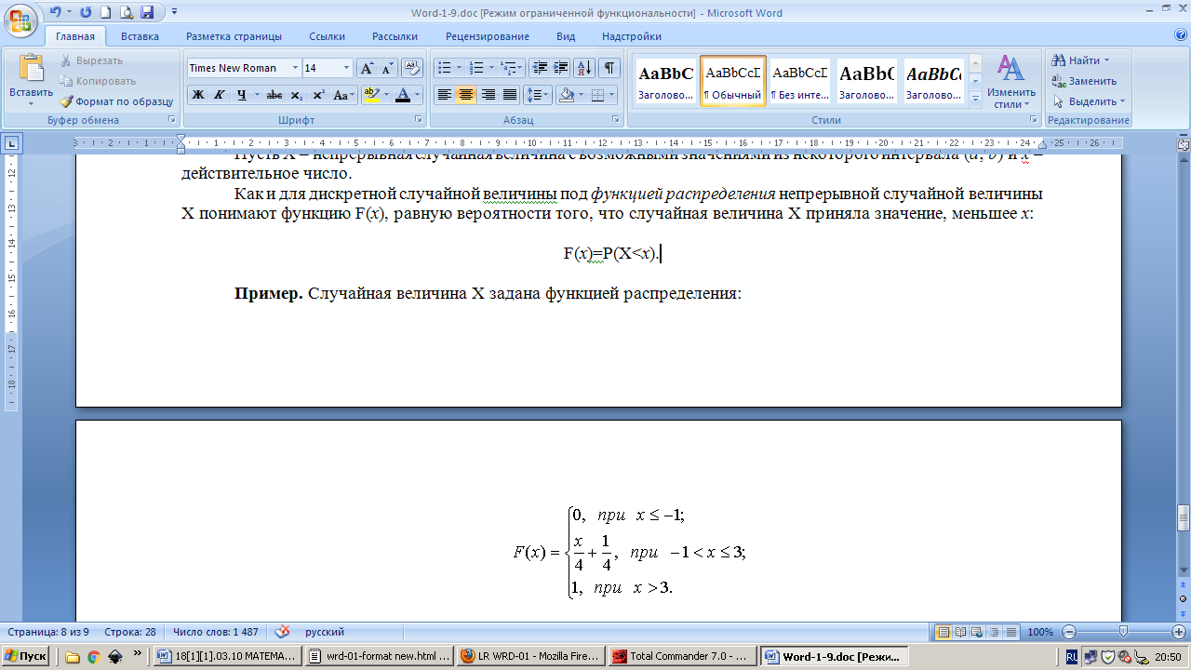

Пример. Случайная величина Х задана функцией распределения:

где х – неизвестная.

Литература:
1. Применение методов статистического анализа для изучения общественного здоровья и здравоохранения: Учебное пособие для практических занятий. – М.:ГЭОТАР-МЕД, 2004. – 192 с.
2.Зайцев В.М., Лифляндский В.Г. Маринкин В.И. Прикладная медицинская статистика. – Спб: ООО «Издательства ФОЛИАНТ», 2003. – 432 с.
3.Богданов А.К., Проценко В.Д. Практические применения современных методов анализа изображений в медицине: Учебное пособие. – М.: РУДН, 2008. – 119с.: ил.
4.Санников А.Г., Егоров Д.Б., Скудных А.С., Рухлова С.А. Практикум по медицинской информатике: автоматизированное рабочее место врача и системы поддержки принятия врачебного решения. – Тюмень: П.П.Ш., 2009.– 116с.

